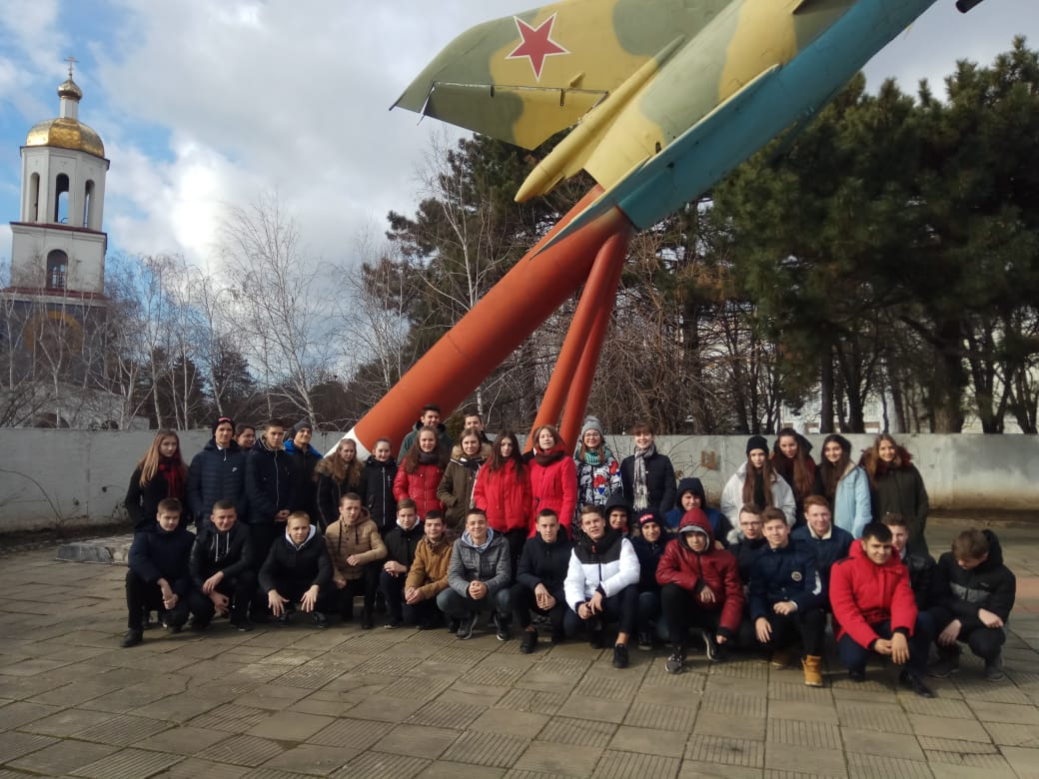
18 февраля 2020 года в ознаменование 75-летия Победы в Великой Отечественной войне и с целью военно-патриотического воспитания школьников учащиеся 9 «А», 9 «Б» и 9 «Г» классов совершили экскурсию в Высшее военное авиационное училище им. А.К. Серова. Ребята хотели познакомиться с историей училища, с героическим прошлым и настоящим его выпускников.
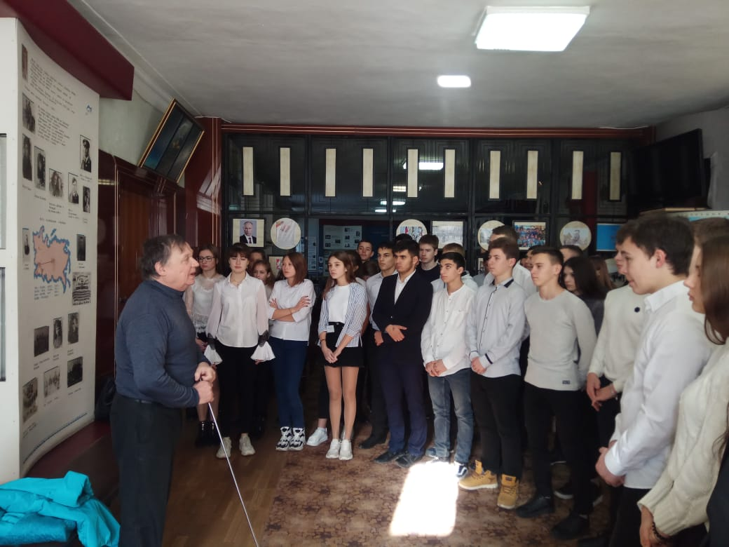
На территории летного училища девятиклассники прошли в сопровождении руководителя группы по Аллее славы, на которой представлены выпускники и герои-летчики разных поколений, совершившие подвиги в разное время. Во время экскурсии прозвучал интересный рассказ о времени оккупации г. Краснодара фашистскими захватчиками, о героях-летчиках и «Ночных ведьмах». Ребята почтили память летчика-героя А.И. Покрышкина минутой молчания.
С огромным интересом учащиеся осмотрели Музей боевой славы, узнали героическое прошлое выпускников –летчиков. Детям были представлены экспозиции: «История училища», «Герои Советского Союза-выпускники училища», «Выпускники училища за годы ВОВ», «Честь и Родина превыше всего!», «Космонавты- выпускники училища», «Наследники боевой славы», «Воины- интернационалисты».
Кроме этого, ребята интересовались условиями поступления в учебное заведение, специальностями, которые можно здесь освоить.
Благодаря увлекательному рассказу, учащиеся получили ценную информацию и хороший урок патриотизма.

